BỘ CÔNG THƯƠNG
TRƯỜNG ĐẠI HỌC CÔNG THƯƠNG TPHCM
KHOA CÔNG NGHỆ THÔNG TIN



ĐỒ ÁN HỌC PHẦN LẬP TRÌNH DI ĐỘNG

APP ĐỌC TRUYỆN

Ngành: Công nghệ thông tin

SINH VIÊN THỰC HIỆN
1.Nguyễn Xuân Nhân – 2001230602
2.Huỳnh Thái Tấn Nghĩa – 2001230556
3.Cao Nguyễn Kim Thảo – 2001230904

TP.HỒ CHÍ MINH, tháng 06 năm 2026

BỘ CÔNG THƯƠNG
TRƯỜNG ĐẠI HỌC CÔNG THƯƠNG TP. HCM
KHOA CÔNG NGHỆ THÔNG TIN
------

ĐỒ ÁN HỌC PHẦN LẬP TRÌNH DI ĐỘNG

APP ĐỌC TRUYỆN

Ngành: Công nghệ thông tin

GVHD: ThS Nguyễn Quang Huy
SINH VIÊN THỰC HIỆN:
- Nguyễn Xuân Nhân – 2001230602
- Huỳnh Thái Tấn Nghĩa – 2001230556
- Cao Nguyễn Kim Thảo – 2001230904

TP. HỒ CHÍ MINH, tháng 06 năm 2026

LỜI CẢM ƠN
Trong quá trình thực hiện đề tài “App đọc truyện”, nhóm em đã nhận được nhiều sự hỗ trợ và giúp đỡ quý báu từ thầy cô, gia đình và bạn bè.
Trước hết, nhóm em xin gửi lời cảm ơn chân thành đến quý thầy cô trong khoa đã tận tình giảng dạy, truyền đạt những kiến thức nền tảng và chuyên môn trong suốt quá trình học tập.
Đặc biệt, nhóm em xin chân thành cảm ơn giảng viên hướng dẫn – thầy Nguyễn Quang Huy đã tận tình hướng dẫn, góp ý và hỗ trợ nhóm em trong suốt quá trình thực hiện đề tài. Những ý kiến đóng góp và định hướng của thầy đã giúp nhóm em hoàn thiện đề tài một cách tốt hơn.
Nhóm em cũng xin cảm ơn gia đình và bạn bè đã luôn động viên, hỗ trợ và tạo điều kiện thuận lợi để em hoàn thành đề tài này.
Nhóm em xin chân thành cảm ơn!

MỤC LỤC
LỜI CẢM ƠN 3
1. GIỚI THIỆU ĐỀ TÀI 1
1.1. Lý do chọn đề tài 1
1.2. Mục tiêu đề tài 2
1.3. Phạm vi đề tài 2
1.3.1. Phạm vi chức năng 2
1.3.2. Phạm vi kỹ thuật 3
1.3.3. Những gì KHÔNG thuộc phạm vi đề tài 3
2. CÔNG NGHỆ VÀ CÔNG CỤ SỬ DỤNG 5
2.1. Flutter & Dart 5
2.2. Firebase 5
2.2.1. Firebase Authentication 6
2.2.2. Cloud Firestore 6
2.2.3. Firebase Storage 6
2.3. Hugging Face Datasets 6
2.4. Thư viện và công cụ khác 6
3. PHÂN TÍCH YÊU CẦU HỆ THỐNG 8
3.1. Yêu cầu chức năng 8
3.1.1. Chức năng dành cho khách (chưa đăng nhập) 8
3.1.2. Chức năng dành cho người dùng đã đăng nhập 8
3.1.3. Chức năng dành cho Admin 8
3.2. Yêu cầu phi chức năng 9
3.2.1. Hiệu năng 9
3.2.2. Bảo mật 9
3.2.3. Giao diện người dùng 9
4. THIẾT KẾ HỆ THỐNG 10
4.1. Kiến trúc tổng thể 10
4.2. Cấu trúc cơ sở dữ liệu Firestore 10
4.2.1. Collection "truyen" 11
4.2.2. Collection "nguoiDung" 12
4.2.3. Collection "theLoai" 12
4.3. Thiết kế các màn hình chính 13
4.3.1. Màn hình Splash (SplashScreen) 13
4.3.2. Màn hình Đăng nhập / Đăng ký (LoginScreen / RegisterScreen) 13
4.3.3. Màn hình Điều hướng chính (MainNavigation) 13
4.3.4. Màn hình Trang chủ (HomeScreen) 13
4.3.5. Màn hình Chi tiết truyện (TruyenDetailScreen) 13
4.3.6. Màn hình Đọc truyện (ReadingScreen / DocTruyenScreen) 14
4.3.7. Màn hình Tìm kiếm (SearchScreen) 14
4.3.8. Màn hình Thư viện (ThuVienScreen) 14
4.3.9. Màn hình Hồ sơ (ProfileScreen) 15
4.3.10. Màn hình Admin (AdminScreen) 15
5. CÀI ĐẶT VÀ TRIỂN KHAI 16
5.1. Cấu trúc dự án 16
5.2. Các tính năng đã cài đặt 16
5.2.1. Hệ thống xác thực (Authentication) 16
5.2.2. Hệ thống xu và mở khóa chương 17
5.2.3. Lấy ảnh từ Hugging Face 17
5.2.4. Đọc truyện (ReadingScreen) 17
5.2.5. Tìm kiếm và lọc 17
5.2.6. Thư viện cá nhân 18
5.2.7. Bình luận real-time 18
5.2.8. Đánh giá truyện 18
5.3. Xử lý các vấn đề kỹ thuật 18
5.3.1. Tương thích Android Gradle 18
5.3.2. Firebase Auth – CONFIGURATION_NOT_FOUND 18
5.3.3. Bug danhSachChuong luôn rỗng 18
5.3.4. soChuong từ int sang double 19
5.4 Giao diện hệ thống 20
6. KẾT QUẢ VÀ ĐÁNH GIÁ 45
6.1. Kết quả đạt được 45
6.2. Hạn chế và hướng phát triển 46
6.2.1. Hạn chế hiện tại 46
6.2.2. Hướng phát triển 46
7. KẾT LUẬN 47
TÀI LIỆU THAM KHẢO 48

MỤC LỤC HÌNH ẢNH
Figure 1: Giao diện màn hình load ban đầu 20
Figure 2: Giao diện màn hình trang chủ 21
Figure 3: Giao diện màn hình thư viện 22
Figure 4: Giao diện màn hình cá nhân 23
Figure 5: Giao diện màn hình thông tin truyện 24
Figure 6: Giao diện màn hình khi chưa đăng nhập 25
Figure 7: Giao diện màn hình khi chưa đăng nhập 26
Figure 8: Giao diện màn hình phần bình luận 27
Figure 9: Giao diện trang chủ phần đề xuất truyện 28
Figure 10: Giao diện trang chủ phần đăng nhập 29
Figure 11: Giao diện màn hình đăng kí 30
Figure 12: Giao diện màn hình khi đọc truyện 31
Figure 13: Giao diện màn hình danh sách chương 32
Figure 14: Giao diện màn hình đọc truyện 33
Figure 15: Giao diện màn hình người dùng đang đọc truyện 34
Figure 16: Giao diện màn hình truyện yêu thích 35
Figure 17: Giao diện màn hình quản trị viên 36
Figure 18: Giao diện màn hình nạp xu 37
Figure 19: Giao diện màn hình quản trị ở trang chủ 38
Figure 20: Giao diện màn hình quản trị ở trang thể loại 39
Figure 21: Giao diện màn hình thêm truyện 40
Figure 22: Giao diện màn hình khi ấn vaò nút 3 chấm 41
Figure 23: Giao diện màn hình thêm chương mới 42
Figure 24: Giao diện màn hình quản lí chương 43
Figure 25: Giao diện màn hình thêm thể loaị 44

Chương 1: Giới Thiệu Đề Tài

1. GIỚI THIỆU ĐỀ TÀI

1.1. Lý do chọn đề tài
Trong thời đại công nghệ phát triển mạnh mẽ, điện thoại thông minh đã trở thành vật dụng không thể thiếu trong cuộc sống hàng ngày của tỷ lệ người trên thế giới. Cùng với sự phổ biến của internet tốc độ cao và các thiết bị di động ngày càng mạnh mẽ, thói quen giải trí của con người cũng thay đổi đáng kể — từ việc đọc sách, cảnh báo trong truyền thống sang tiêu thụ nội dung số trên các ứng dụng di động.
Truyện tranh (manga) là một trong những công thức giải trí được yêu thích nhất tại Việt Nam và trên toàn thế giới. Theo thống kê, thị trường truyện tranh kỹ thuật số toàn cầu đạt giá trị hàng tỷ USD và tiếp tục tăng trưởng mạnh mỗi năm. Tại Việt Nam, cộng đồng người đọc truyện tranh trực tuyến đến hàng triệu người, đặc biệt trong giới trẻ từ 13 đến 30 tuổi. Như cầu đọc truyện tranh trên điện thoại ngày càng cao, Hỏi các ứng dụng di động chuyên biệt dành cho trải nghiệm người dùng tốt, tốc độ tải nhanh và giao diện thân thiện.
Tuy nhiên, việc thực hiện các ứng dụng đọc hiện có trên thị trường vẫn còn nhiều chế độ:
- Giao diện chưa tối ưu : Nhiều ứng dụng có giao diện kỹ thuật cũ, không hỗ trợ Dark Mode, gây khó chịu khi đọc trong môi trường thiếu sáng.
- Hiệu năng tiết kiệm : Một số ứng dụng tải ảnh chậm, không có cơ chế hiệu quả bộ đệm, gây khó chịu cho người dùng khi mạng yếu.
- Thiếu các tính năng cá nhân hóa : Không lưu lịch sử đã đọc, không có thư viện cá nhân, người dùng không được phép đánh dấu câu chuyện yêu thích.
- Thiếu nội dung quản trị hệ thống : Không có công cụ dành cho quản trị viên để cập nhật hoạt động nội dung, dẫn đến nội dung ứng dụng thường gặp lỗi.
- Mô hình kinh doanh thiếu linh hoạt : Hoặc toàn bộ miễn phí (không chắc chắn) hoặc yêu cầu đăng ký trả phí (rào cản cho người dùng mới).
Trước thực trạng đó, nhóm chúng tôi đã tìm thấy cơ hội xây dựng một ứng dụng đọc truyện tranh di động hiện đại, giải quyết các điểm yếu kể trên. Đề tài "App Đọc Truyện Tranh – MangaHay" được lựa chọn với mong muốn:
- Thứ nhất, áp dụng kiến ​​thức môn Lập trình Di động vào một sản phẩm thực tế hoàn chỉnh, không chỉ dừng lại ở trình diễn hay nguyên mẫu đơn giản.
- Thứ hai, trải nghiệm toàn bộ vòng đời phát triển ứng dụng di động: từ phân tích yêu cầu, thiết kế kiến ​​trúc, cài đặt, xử lý lỗi đến phát triển khai trên thiết bị thực tế.
- Thứ ba, học cách tích hợp các dịch vụ thực tế đám mây (Firebase) vào ứng dụng di động — một kỹ năng thiết yếu trong công việc của lập trình viên mobile hiện nay.
- Thứ tư, xây dựng nền tảng có thể phát triển thành sản phẩm thương mại thực sự trong tương lai, với đầy đủ các tính năng từ đọc truyện, quản lý thư viện, hệ thống kinh tế đến nội dung quản lý giao diện.

1.2. Mục tiêu đề tài
Đề tài hướng đến đạt được các mục tiêu sau:
- Xây dựng ứng dụng đọc truyện tranh đa nền tảng (Android/iOS) bằng Flutter.
- Tích hợp Firebase làm backend: xác thực người dùng, lưu trữ dữ liệu Firestore, lưu ảnh qua Hugging Face Datasets.
- Cài đặt đầy đủ các tính năng cốt lõi: duyệt truyện, tìm kiếm, đọc truyện, thư viện cá nhân, đánh giá, bình luận.
- Xây dựng hệ thống phân quyền người dùng (user/admin) và module quản trị nội dung.
- Cài đặt hệ thống xu (coin) cho phép người dùng mua chương trả phí.

1.3. Phạm vi đề tài

1.3.1. Phạm vi chức năng
Ứng dụng MangaHay tập trung vào các chức năng cốt lõi sau:
- Nhóm chức năng người dùng cuối:
- Xác thực tài khoản: đăng ký, đăng nhập, đăng xuất qua email/mật khẩu.Duyệt nội dung: trang chủ với banner, danh sách truyện mới, truyện đề xuất.
- Chi tiết truyện: thông tin đầy đủ, danh sách chương, mô tả, đánh giá sao, bình luận.
- Đọc truyện: hiển thị ảnh theo chương, điều hướng, cài đặt hiển thị.
- Tìm kiếm: theo tên/tác giả, lọc đa thể loại.
- Thư viện cá nhân: đang đọc, yêu thích.
- Hồ sơ: thông tin tài khoản, ví xu, nạp xu, chuyển đổi giao diện.
- Nhóm chức năng quản trị:
- Quản lý truyện: thêm mới, chỉnh sửa thông tin, xóa.
- Quản lý chương: thêm chương (tích hợp Hugging Face), sửa thông tin, xóa.
- Quản lý thể loại: thêm, sửa, xóa thể loại.
- Hệ thống kinh tế:
- Cấp 100 xu miễn phí khi đăng ký tài khoản mới.
- Nạp xu thông qua các gói có sẵn.
- Mở khóa chương trả phí bằng xu với giao dịch an toàn.

1.3.2. Phạm vi kỹ thuật
- Nền tảng mục tiêu: Android (đã kiểm thử); kiến trúc hỗ trợ iOS nhưng chưa build và kiểm thử trên iOS.
- Ngôn ngữ lập trình: Dart 3.12+.
- Framework: Flutter (phiên bản tương thích Dart SDK ^3.12.0).
- Backend: Firebase (Authentication, Cloud Firestore, Storage).
- Lưu trữ ảnh: Hugging Face Datasets (miễn phí, công khai).
- Công cụ phát triển: Android Studio / VS Code, Git.

1.3.3. Những gì KHÔNG thuộc phạm vi đề tài
- Không tích hợp cổng thanh toán thực tế (VNPay, Momo) — hệ thống xu mang tính demo.
- Không có tính năng đọc offline (tải nội dung về thiết bị).
- Không hỗ trợ đọc truyện chữ (light novel) — chỉ hỗ trợ truyện tranh (ảnh).
- Không có hệ thống gợi ý thông minh dựa trên AI/ML.
- Không có tính năng push notification.

Chương 2: Công Nghệ Và Công Cụ

2. CÔNG NGHỆ VÀ CÔNG CỤ SỬ DỤNG

2.1. Flutter & Dart
Flutter là một framework phát triển ứng dụng đa nền tảng (cross-platform) mã nguồn mở do Google phát triển và phát hành lần đầu vào năm 2018. Điểm đặc biệt của Flutter so với các framework cross-platform khác (React Native, Xamarin, Ionic) là Flutter không sử dụng các thành phần giao diện gốc (native widgets) của hệ điều hành, mà tự vẽ toàn bộ giao diện thông qua engine đồ họa Skia (và Impeller trên các phiên bản mới hơn) trực tiếp lên canvas. Điều này mang lại một số ưu điểm vượt trội:
- Hiệu năng cao: Ứng dụng Flutter chạy ở tốc độ 60fps hoặc 120fps (trên thiết bị hỗ trợ), gần với hiệu năng của ứng dụng native. Không có cầu nối JavaScript-to-Native như React Native, loại bỏ tầng giao tiếp trung gian gây chậm trễ.
- Giao diện nhất quán đa nền tảng: Cùng một codebase cho ra giao diện pixel-perfect giống nhau trên Android, iOS, Web và Desktop, không phụ thuộc vào phiên bản hệ điều hành hay tùy chỉnh của nhà sản xuất thiết bị.
- Hot Reload và Hot Restart: Nhà phát triển có thể xem thay đổi giao diện gần như tức thì (dưới 1 giây) mà không cần khởi động lại ứng dụng, tăng tốc đáng kể quá trình phát triển và debug.
- Widget system phong phú: Flutter cung cấp hơn 200 widget sẵn có bao gồm Material Design widgets (cho Android) và Cupertino widgets (cho iOS style), cùng khả năng tùy biến không giới hạn.
- Cộng đồng và hệ sinh thái mạnh: Kho thư viện pub.dev với hàng chục nghìn package, được hỗ trợ tích cực bởi Google và cộng đồng mã nguồn mở toàn cầu.
Trong dự án MangaHay, Flutter được sử dụng với Dart SDK ^3.12.0, hỗ trợ đầy đủ Material Design 3 (useMaterial3: true) và các tính năng hiện đại nhất của framework.

2.2. Firebase
Firebase là nền tảng Backend-as-a-Service của Google, cung cấp nhiều dịch vụ mà ứng dụng MangaHay sử dụng:

2.2.1. Firebase Authentication
Xử lý toàn bộ luồng xác thực người dùng: đăng ký tài khoản mới bằng email/mật khẩu, đăng nhập, đăng xuất. AuthService được cài đặt theo mẫu Singleton để đảm bảo chỉ có một instance duy nhất trong toàn bộ ứng dụng.

2.2.2. Cloud Firestore
Cơ sở dữ liệu NoSQL theo thời gian thực của Firebase. Toàn bộ dữ liệu của ứng dụng (truyện, chương, người dùng, bình luận, đánh giá, thể loại) được lưu trữ trên Firestore. Ứng dụng sử dụng cả Stream (lắng nghe dữ liệu real-time) và Future (lấy dữ liệu một lần) tùy theo ngữ cảnh.

2.2.3. Firebase Storage
Dịch vụ lưu trữ file của Firebase. Do Firebase Storage yêu cầu gói Blaze (trả phí), nhóm sử dụng Hugging Face Datasets làm giải pháp lưu ảnh thay thế, và Firebase Storage được dự phòng trong kiến trúc (StorageService.dart).

2.3. Hugging Face Datasets
Hugging Face là nền tảng mã nguồn mở hỗ trợ lưu trữ dữ liệu miễn phí (public datasets). Nhóm sử dụng Hugging Face Datasets để lưu ảnh các trang truyện tranh, giải quyết bài toán lưu trữ ảnh số lượng lớn mà không phát sinh chi phí.
Luồng hoạt động: Admin upload ảnh truyện lên Hugging Face dataset → lưu folder path vào Firestore → khi người dùng đọc truyện, app gọi HuggingFaceService.fetchImageUrls() để lấy danh sách URL ảnh → hiển thị trong ReadingScreen.

2.4. Thư viện và công cụ khác
Bảng thư viện sử dụng trong dự án:
Thư viện | Phiên bản bản | Chức năng
cloud_firestore | ^6.4.1 | Truy cập Cloud Firestore database
firebase_core | ^4.9.0 | Khởi tạo Firebase App
firebase_auth | ^6.5.1 | Xác thực người dùng
firebase_storage | ^13.4.1 | Lưu trữ file (dự phòng)
google_fonts | ^6.2.1 | Font chữ đa dạng từ Google Fonts
cached_network_image | ^3.4.1 | Cache ảnh từ URL, tối ưu hiệu năng
shared_preferences | ^2.3.4 | Lưu cài đặt cục bộ (theme mode)
http | ^1.2.2 | HTTP request đến Hugging Face API

Chương 3: Phân Tích Yêu Cầu

3. PHÂN TÍCH YÊU CẦU HỆ THỐNG

3.1. Yêu cầu chức năng

3.1.1. Chức năng dành cho khách (chưa đăng nhập)
- Xem trang chủ: banner carousel, danh sách truyện mới cập nhật, truyện đề xuất.
- Xem chi tiết truyện: thông tin, danh sách chương.
- Đọc các chương miễn phí.
- Tìm kiếm truyện theo tên, tác giả; lọc theo thể loại.
- Xem danh sách truyện đầy đủ.

3.1.2. Chức năng dành cho người dùng đã đăng nhập
- Đăng nhập / Đăng ký tài khoản (email/mật khẩu) – nhận 100 xu khi đăng ký.
- Mua chương trả phí bằng xu.
- Nạp xu thông qua các gói: 50 xu, 100 xu, 200 xu.
- Quản lý thư viện cá nhân: Đang đọc, Yêu thích.
- Thêm/xóa truyện khỏi danh sách yêu thích.
- Đăng và xóa bình luận.
- Đánh giá truyện (1–5 sao).
- Xem và chỉnh sửa thông tin tài khoản.
- Chuyển đổi chế độ giao diện sáng/tối.

3.1.3. Chức năng dành cho Admin
- Tất cả quyền của người dùng thông thường.
- Thêm/sửa/xóa truyện (tên, tác giả, thể loại, ảnh bìa, mô tả, trạng thái, số chương miễn phí, số xu/chương).
- Thêm chương mới (nhập folder path Hugging Face, app tự fetch danh sách ảnh).
- Sửa thông tin chương (số chương, tiêu đề, cập nhật ảnh từ folder mới).
- Xóa chương, xóa truyện.
- Thêm/sửa/xóa thể loại truyện.

3.2. Yêu cầu phi chức năng

3.2.1. Hiệu năng
- Ảnh bìa truyện được cache bằng CachedNetworkImage để giảm tải mạng.
- ImageCache giới hạn 80 ảnh / 40MB để tránh tràn bộ nhớ.
- Lượt xem chỉ tăng 1 lần/session mỗi chương (tránh ghi Firestore quá nhiều).

3.2.2. Bảo mật
- Xác thực người dùng qua Firebase Authentication (email/password).
- Phân quyền user/admin kiểm soát truy cập các chức năng quản trị.
- Giao dịch xu sử dụng Firestore Transaction để đảm bảo tính toàn vẹn dữ liệu.

3.2.3. Giao diện người dùng
- Hỗ trợ đầy đủ Dark Mode / Light Mode, lưu lựa chọn qua SharedPreferences.
- Giao diện responsive, hỗ trợ nhiều kích thước màn hình Android.
- Animation mượt mà: banner tự scroll, fade in/out thanh điều khiển đọc truyện, slide panel tìm kiếm nâng cao.

Chương 4: Thiết Kế Hệ Thống

4. THIẾT KẾ HỆ THỐNG

4.1. Kiến trúc tổng thể
Ứng dụng MangaHay được xây dựng theo kiến trúc phân lớp kết hợp mô hình MVC (Model – View – Controller), phù hợp với quy mô đồ án và giúp tách biệt rõ ràng giữa tầng dữ liệu, tầng logic và tầng giao diện.
Tầng | Thư mục | Vai trò
Model | lib/models/ | Định nghĩa cấu trúc dữ liệu (Truyen, Chuong, TheLoai, ThuVienItem, BinhLuan)
View | lib/screens/ + lib/widgets/ | Giao diện người dùng (12 màn hình + widget tái sử dụng)
Controller | lib/controllers/ | Xử lý logic nghiệp vụ, kết nối Model và View
Service | lib/services/ | Giao tiếp với Firebase và Hugging Face API
Utils | lib/utils/ | Hằng số, theme, tiện ích dùng chung

Luồng dữ liệu trong ứng dụng:
- View gọi Controller khi có sự kiện người dùng (tap, scroll, submit...).
- Controller xử lý logic nghiệp vụ, gọi Service tương ứng.
- Service giao tiếp với Firebase (Firestore, Auth) hoặc Hugging Face API.
- Kết quả trả về Model → Controller cập nhật state → View re-render.

4.2. Cấu trúc cơ sở dữ liệu Firestore
Toàn bộ dữ liệu ứng dụng được lưu trên Cloud Firestore với cấu trúc collection/document như sau:

4.2.1. Collection "truyen"
Mỗi document trong collection truyen đại diện cho một bộ truyện:
Field | Kiểu dữ liệu | Mô tả
tenTruyen | String | Tên bộ truyện
tacGia | String | Tên tác giả
theLoai | List<String> | Danh sách thể loại (ID)
anhBia | String | URL ảnh bìa
moTa | String | Mô tả nội dung truyện
soChuong | int | Tổng số chương hiện có
luotXem | int | Tổng lượt xem
danhGia | double | Điểm đánh giá trung bình (1–5)
ratingCount | int | Số lượt đánh giá
trangThai | String | "Đang ra" hoặc "Hoàn thành"
chuongMienPhi | int | Số chương đọc miễn phí
xuMoiChuong | int | Xu cần để mở chương trả phí
taoLuc / capNhatLuc | Timestamp | Thời gian tạo / cập nhật

Subcollection chuong (truyen/{id}/chuong/{id}):
Field | Kiểu | Mô tả
soChuong | double | Số chương (hỗ trợ thập phân: 14.5)
tieuDe | String | Tiêu đề chương
trang | List<String> | Danh sách URL ảnh từng trang
ngayDang | Timestamp | Ngày đăng chương

4.2.2. Collection "nguoiDung"
Mỗi document đại diện cho một tài khoản người dùng (document ID = Firebase UID):
Field | Kiểu | Mô tả
uid | String | Firebase UID
email | String | Địa chỉ email
tenHienThi | String | Tên hiển thị
vaiTro | String | "user" hoặc "admin"
xu | int | Số xu hiện có (mặc định 100 khi đăng ký)
chuongDaMua | Map<String, bool> | Khóa: {truyenID}_{chuongID} = true
chuongDaDoc | Map<String, bool> | Các chương đã đọc

Subcollection thuVien (nguoiDung/{uid}/thuVien/{truyenID}):
- dangDoc: bool – người dùng đang đọc truyện này.
- yeuThich: bool – người dùng đã thêm vào yêu thích.
- tenTruyen, anhBia – cache để hiển thị nhanh.
- capNhatLuc – timestamp cập nhật lần cuối.

4.2.3. Collection "theLoai"
Mỗi document chỉ có field ten (String) – tên thể loại (ví dụ: Hành động, Lãng mạn, Kinh dị...).

4.3. Thiết kế các màn hình chính

4.3.1. Màn hình Splash (SplashScreen)
Màn hình khởi động hiển thị logo MangaHay trong 2 giây, đồng thời kiểm tra trạng thái đăng nhập. Nếu đã đăng nhập thì chuyển thẳng vào MainNavigation, nếu chưa thì chuyển đến LoginScreen.

4.3.2. Màn hình Đăng nhập / Đăng ký (LoginScreen / RegisterScreen)
Hai màn hình xử lý luồng xác thực:
- LoginScreen: form email/mật khẩu, validate input, gọi AuthService.dangNhap().
- RegisterScreen: form đăng ký bổ sung tên hiển thị, gọi AuthService.dangKy(), tự động cấp 100 xu khởi đầu.
- Hiển thị lỗi chi tiết từ Firebase Authentication (email đã dùng, sai mật khẩu...).

4.3.3. Màn hình Điều hướng chính (MainNavigation)
Màn hình container chứa Bottom Navigation Bar với 4 tab chính: Trang chủ (Home), Tìm kiếm (Search), Thư viện (ThuVien) và Hồ sơ (Profile). Sử dụng IndexedStack để giữ nguyên trạng thái các tab khi chuyển qua lại.

4.3.4. Màn hình Trang chủ (HomeScreen)
Màn hình chính của ứng dụng với các thành phần:
- Banner Carousel: tự động scroll 4 giây/lần, hiển thị top truyện nổi bật với overlay gradient. Người dùng có thể vuốt thủ công, có indicator chấm tròn.
- Section "Mới cập nhật": danh sách ngang TruyenCard hiển thị truyện mới nhất.
- Section "Đề xuất cho bạn": sử dụng HuggingFaceService để gợi ý dựa trên thể loại.
- Lắng nghe Stream Firestore để tự động cập nhật khi có truyện mới.

4.3.5. Màn hình Chi tiết truyện (TruyenDetailScreen)
Màn hình quan trọng nhất, hiển thị toàn bộ thông tin về một bộ truyện:
- Ảnh bìa lớn với hiệu ứng gradient overlay.
- Thông tin: tên, tác giả, thể loại, lượt xem, điểm đánh giá.
- Mô tả nội dung (hỗ trợ expand/collapse).
- Widget đánh giá sao (1–5) – lưu qua Firestore Transaction.
- Danh sách chương: hiển thị số chương, tiêu đề, ngày đăng, trạng thái (miễn phí/khóa/đã mua).
- Bình luận real-time: xem, đăng, xóa bình luận của mình.
- Nút yêu thích (icon tim) với trạng thái lưu vào thuVien Firestore.

4.3.6. Màn hình Đọc truyện (ReadingScreen / DocTruyenScreen)
Màn hình đọc truyện tranh với trải nghiệm tối ưu:
- Hiển thị ảnh các trang theo chiều dọc (scroll dọc).
- Thanh điều khiển (AppBar + bottom bar) tự động ẩn/hiện khi tap, sử dụng FadeTransition.
- Thanh tiến trình đọc (LinearProgressIndicator) cập nhật real-time theo vị trí scroll.
- Indicator số trang hiện tại / tổng số trang.
- Điều hướng chương trước/sau không cần thoát màn hình.
- Tự động ghi nhận lượt xem (tăng counter Firestore), mỗi chương chỉ tính 1 lần/session.
- Tự động lưu truyện vào "Đang đọc" trong thư viện.
- Cài đặt đọc: kích thước ảnh, padding, hiển thị tiêu đề chương.

4.3.7. Màn hình Tìm kiếm (SearchScreen)
- Tìm kiếm real-time theo tên truyện hoặc tên tác giả.
- Panel bộ lọc nâng cao với animation slide (AnimationController + CurvedAnimation).
- Lọc theo một hoặc nhiều thể loại đồng thời.
- Hiển thị kết quả dạng grid card với ảnh bìa.

4.3.8. Màn hình Thư viện (ThuVienScreen)
- Tab "Đang đọc": các truyện đã bắt đầu đọc ít nhất 1 chương.
- Tab "Yêu thích": các truyện đã nhấn icon tim.
- Cả hai tab load dữ liệu từ subcollection thuVien của người dùng.

4.3.9. Màn hình Hồ sơ (ProfileScreen)
- Hiển thị thông tin tài khoản: tên, email, vai trò, số xu.
- Nạp xu: chọn gói (50/100/200 xu), gọi CoinService.napXu().
- Chỉnh sửa tên hiển thị.
- Chuyển đổi Dark Mode / Light Mode (lưu SharedPreferences).
- Đăng xuất tài khoản.

4.3.10. Màn hình Admin (AdminScreen)
- Tab Truyện: danh sách truyện với menu popup (sửa, xóa, quản lý chương). FAB thêm truyện mới.
- Tab Thể loại: danh sách thể loại, thêm/sửa/xóa.
- Dialog thêm/sửa chương: nhập số chương, tiêu đề, folder path Hugging Face. App tự fetch ảnh và preview số lượng trang.

Chương 5: Cài Đặt Và Triển Khai

5. CÀI ĐẶT VÀ TRIỂN KHAI

5.1. Cấu trúc dự án
Cấu trúc thư mục dự án được tổ chức như sau:
Đường dẫn | Mô tả
lib/main.dart | Entry point, khởi tạo Firebase, cấu hình theme
lib/models/ | 5 model: Truyen, Chuong, TheLoai, ThuVienItem, BinhLuan
lib/services/ | 4 service: AuthService, FirestoreService, CoinService, HuggingFaceService, StorageService
lib/controllers/ | 10 controller tương ứng với từng màn hình
lib/screens/ | 12 màn hình: splash, login, register, home, search, detail, reading, thu_vien, profile, admin, all_stories, main_navigation
lib/widgets/ | 4 widget tái sử dụng: TruyenCard, ChuongListTile, LoginWallOverlay, ReadingSettingsSheet
lib/utils/ | constants.dart (màu sắc, kích thước), themes.dart (AppThemes), test_log.dart
functions/ | Firebase Cloud Functions (index.js)
android/ | Native Android config, gradle, google-services.json

5.2. Các tính năng đã cài đặt

5.2.1. Hệ thống xác thực (Authentication)
AuthService được cài đặt theo mẫu Singleton đảm bảo một instance duy nhất toàn ứng dụng. Service lưu cache thông tin người dùng (tenHienThi, vaiTro, xu, chuongDaMua, chuongDaDoc) để tránh đọc Firestore quá nhiều. Sau mỗi thao tác quan trọng (đăng nhập, đăng ký, mua chương, nạp xu) đều gọi taiLaiUser() để đồng bộ cache.

5.2.2. Hệ thống xu và mở khóa chương
CoinService quản lý toàn bộ luồng xu. Khi người dùng muốn đọc chương trả phí:
- Kiểm tra coTheDocChuong() – nếu chương trong phạm vi miễn phí hoặc đã mua thì cho đọc ngay.
- Nếu chưa mua và chưa đủ xu → hiện LoginWallOverlay hoặc thông báo không đủ xu.
- Nếu đủ xu → gọi CoinService.moKhoaChuong() thực thi Firestore Transaction: trừ xu atomically và ghi chuongDaMua.{key} = true.
- Transaction đảm bảo tính toàn vẹn: nếu xu thay đổi giữa chừng (race condition), transaction tự retry.

5.2.3. Lấy ảnh từ Hugging Face
HuggingFaceService.fetchImageUrls(folderPath) thực hiện HTTP GET đến Hugging Face Datasets API, lọc chỉ lấy file ảnh (.jpg, .jpeg, .png, .webp, .gif), sau đó sort theo natural order (1, 2, 10 thay vì 1, 10, 2) bằng regex. Kết quả là danh sách URL đầy đủ được lưu vào Firestore field trang của chương.

5.2.4. Đọc truyện (ReadingScreen)
ReadingController quản lý state màn hình đọc: chương hiện tại, danh sách trang, điều hướng. ScrollController lắng nghe vị trí scroll để cập nhật ValueNotifier<double> progressNotifier và ValueNotifier<int> pageNotifier, giúp re-render có chọn lọc thay vì rebuild toàn bộ widget tree.

5.2.5. Tìm kiếm và lọc
TimKiemController kế thừa ChangeNotifier, duy trì danh sách truyện và thể loại. Hàm locTruyen() lọc local (không gọi thêm Firestore) dựa trên query text và danh sách thể loại đã chọn. Điều này giúp tìm kiếm phản hồi tức thì mà không tốn bandwidth.

5.2.6. Thư viện cá nhân
ThuVienController đọc subcollection thuVien của user hiện tại và phân loại thành 2 danh sách: dangDoc và yeuThich. Việc lưu vào thư viện xảy ra tự động khi user đọc bất kỳ chương nào (setDocument với merge: true để không ghi đè yeuThich).

5.2.7. Bình luận real-time
FirestoreService.layBinhLuan() trả về Stream cập nhật tức thì khi có bình luận mới. Mỗi bình luận hiển thị avatar chữ cái đầu của tenHienThi, nội dung, thời gian relative ("5 phút trước"). Người dùng chỉ xóa được bình luận của chính mình (kiểm tra uid).

5.2.8. Đánh giá truyện
FirestoreService.danhGiaTruyen() dùng Firestore Transaction để cập nhật điểm trung bình an toàn: đọc đánh giá cũ của user (nếu có), tính lại trung bình mới, ghi atomically. Điều này đảm bảo điểm đánh giá chính xác ngay cả khi nhiều user đánh giá đồng thời.

5.3. Xử lý các vấn đề kỹ thuật

5.3.1. Tương thích Android Gradle
Trong quá trình phát triển, nhóm gặp lỗi build Android do không tương thích giữa AGP (Android Gradle Plugin) 9.0.1 và firebase_storage. Giải pháp là hạ phiên bản AGP xuống 8.7.3, Gradle xuống 8.11.1, KGP xuống 2.1.0 và cập nhật google-services lên 4.4.2.

5.3.2. Firebase Auth – CONFIGURATION_NOT_FOUND
firebase_auth 6.x yêu cầu SHA-1 fingerprint của ứng dụng để sử dụng reCAPTCHA cho xác thực email/mật khẩu. Nhóm đã thêm SHA-1 debug fingerprint vào Firebase Console, tải lại google-services.json, và tắt Email Enumeration Protection trong cài đặt Authentication.

5.3.3. Bug danhSachChuong luôn rỗng
Truyen.fromFirestore() luôn khởi tạo danhSachChuong = [] vì chương nằm ở subcollection Firestore, không có trong document cha. Khi mở ReadingScreen với truyen.danhSachChuong rỗng gây RangeError. Giải pháp: thêm phương thức withDanhSachChuong() vào Truyen model, cho phép tạo bản sao object với danh sách chương đã được gán.

5.3.4. soChuong từ int sang double
Để hỗ trợ chương thập phân (14.5, 25.1...), kiểu dữ liệu soChuong được đổi từ int sang double. Getter soChuongText xử lý hiển thị: nếu là số nguyên thì bỏ .0 (14.0 → "14"), nếu có phần thập phân thì giữ nguyên (14.5 → "14.5").

5.4 Giao diện hệ thống
- Màn hình load ban đầu
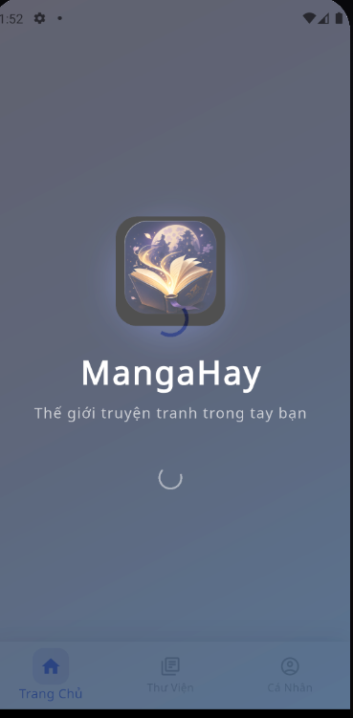
Figure 1: Giao diện màn hình load ban đầu

- Màn hình trang chủ
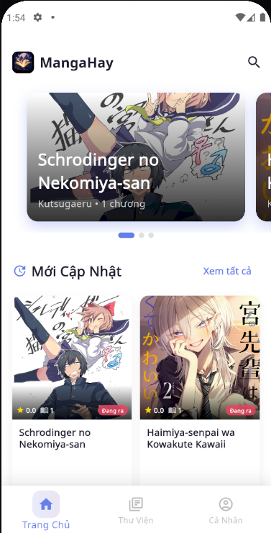
Figure 2: Giao diện màn hình trang chủ

- Màn hình thư viện
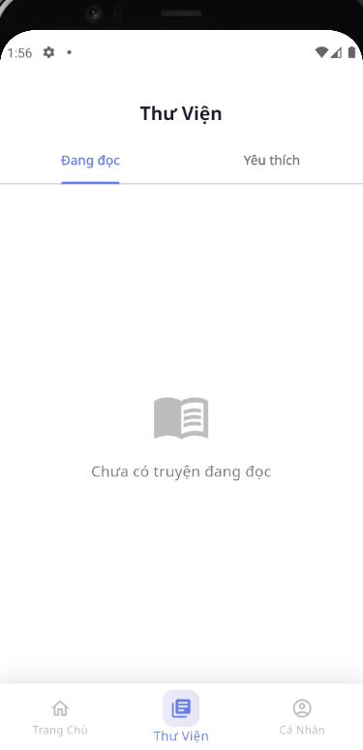
Figure 3: Giao diện màn hình thư viện

- Màn hình cá nhân
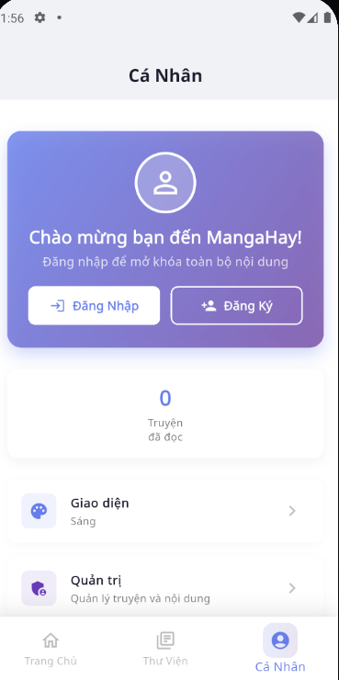
Figure 4: Giao diện màn hình cá nhân

- Màn hình thông tin truyện
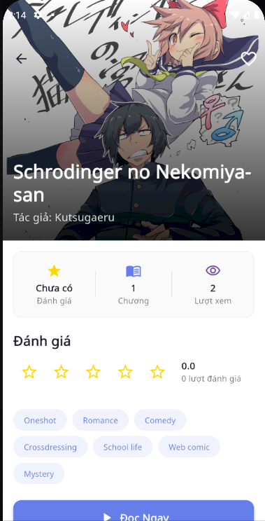
Figure 5: Giao diện màn hình thông tin truyện

- Khi chưa đăng nhập màn nhấn tim sẽ hiện thông báo này
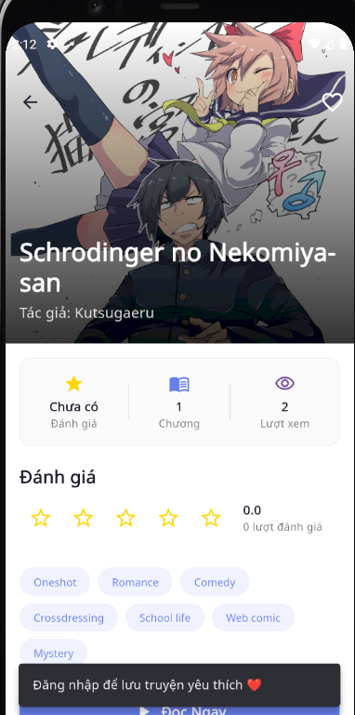
Figure 6: Giao diện màn hình khi chưa đăng nhập

- Màn hình khi chưa đăng nhập nhưng muốn đọc nội dung trả phí
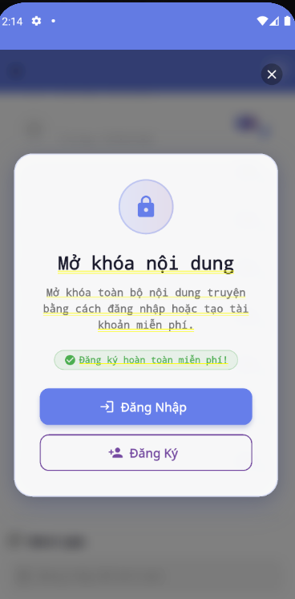
Figure 7: Giao diện màn hình khi chưa đăng nhập

- Màn hình phần bình luận
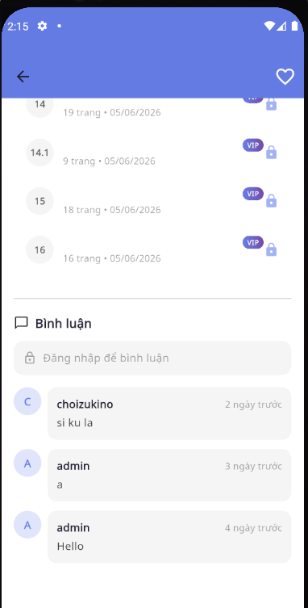
Figure 8: Giao diện màn hình phần bình luận

- Màn hình trang chủ phần truyện đề xuất
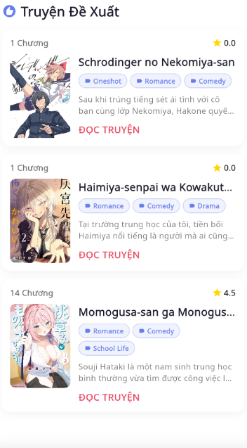
Figure 9: Giao diện trang chủ phần đề xuất truyện

- Màn hình đăng nhập
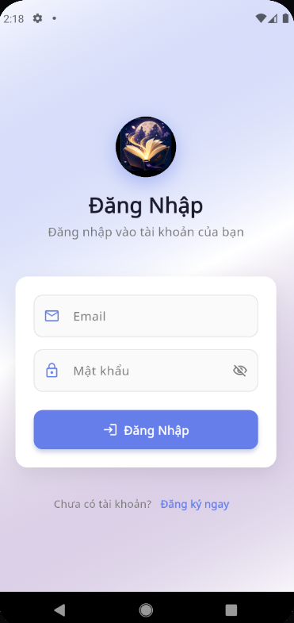
Figure 10: Giao diện trang chủ phần đăng nhập

- Màn hình đăng kí
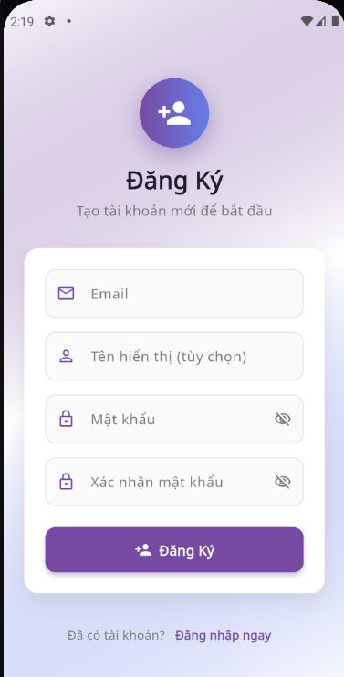
Figure 11: Giao diện màn hình đăng kí

- Màn hình khi đọc truyện

Figure 12: Giao diện màn hình khi đọc truyện

- Màn hình danh sách chương
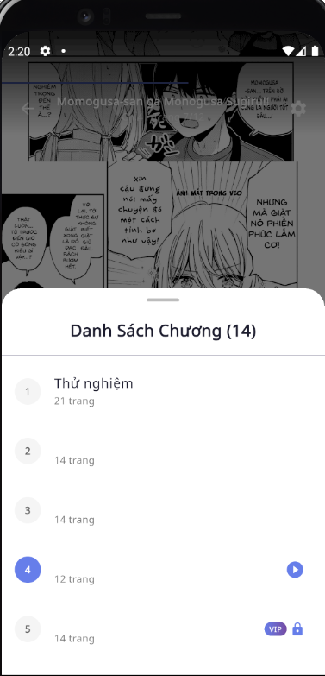
Figure 13: Giao diện màn hình danh sách chương

- Màn hình đọc xong muốn qua chương mới và thanh toán
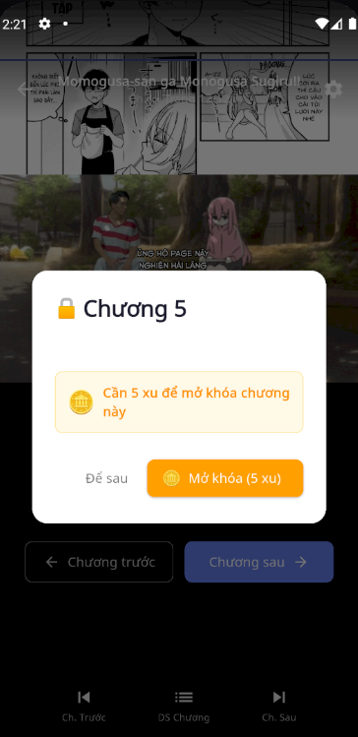
Figure 14: Giao diện màn hình đọc truyện

- Màn hình khi người dùng đã đọc 1 chap truyện nó sẽ lưu và đã đọc
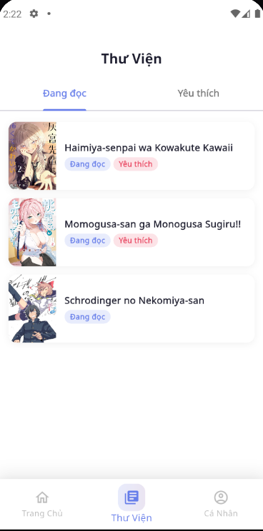
Figure 15: Giao diện màn hình người dùng đang đọc truyện

- Màn hình yêu thích khi người dùng nhấn vào nút trái tim
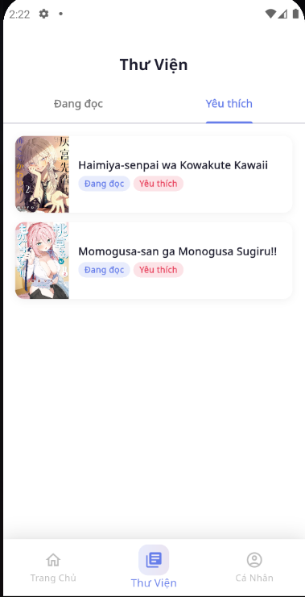
Figure 16: Giao diện màn hình truyện yêu thích

- Màn hình cá nhân khi người dùng đã đăng nhập vào với admin sẽ hiển thị Quản trị
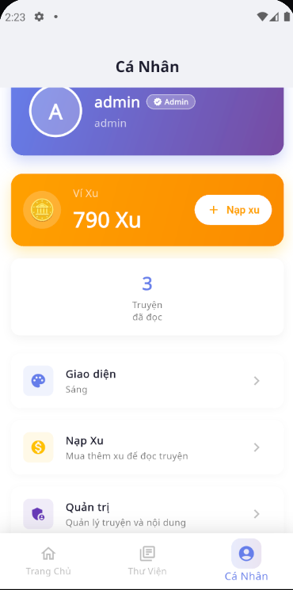
Figure 17: Giao diện màn hình quản trị viên

- Màn hình nạp xu
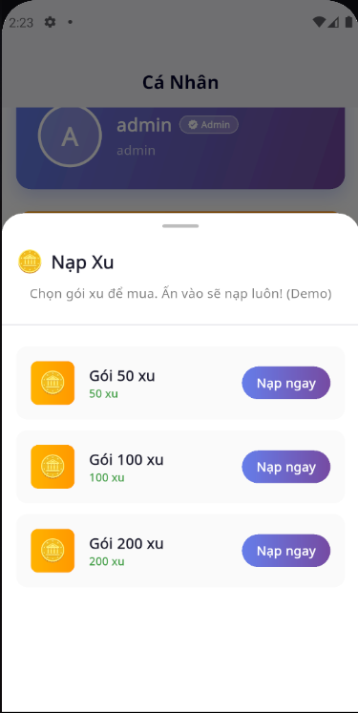
Figure 18: Giao diện màn hình nạp xu

- Màn hình quản trị ở trang truyện
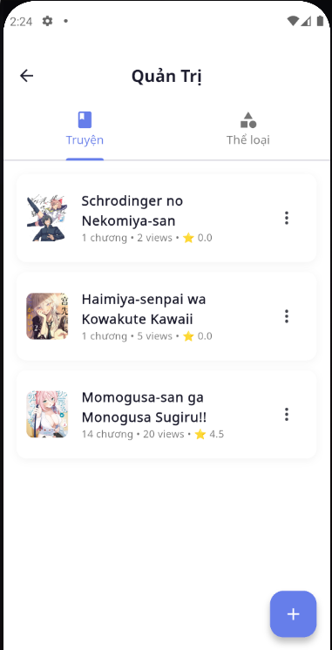
Figure 19: Giao diện màn hình quản trị ở trang chủ

- Màn hình quản trị ở trang thể loại
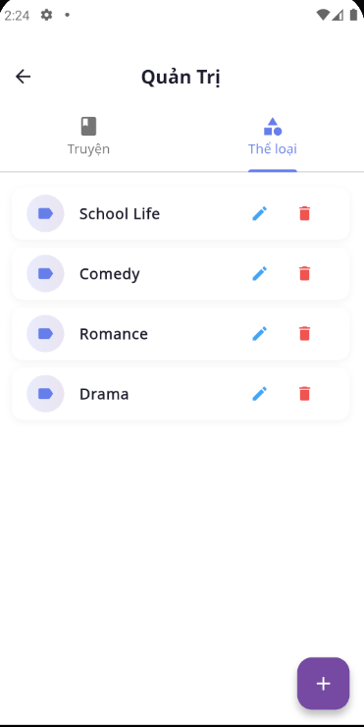
Figure 20: Giao diện màn hình quản trị ở trang thể loại

- Màn hình thêm truyện mới
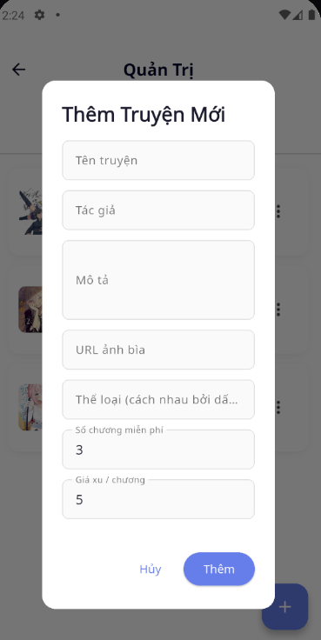
Figure 21: Giao diện màn hình thêm truyện

- Màn hình khi nhấn vào 3 chấm để xử lý
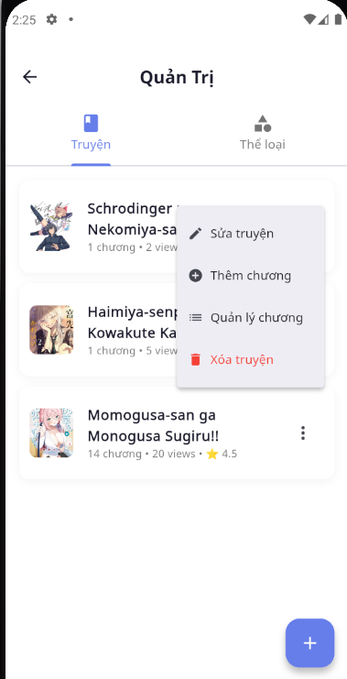
Figure 22: Giao diện màn hình khi ấn vaò nút 3 chấm

- Màn hình thêm chương truyện
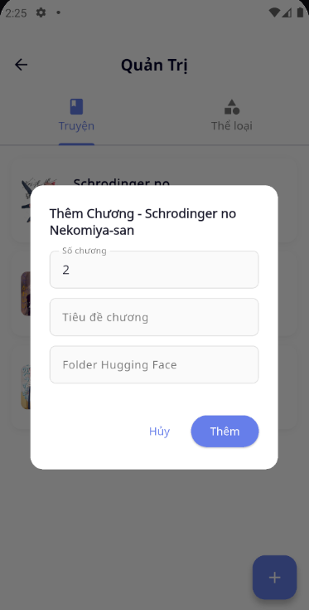
Figure 23: Giao diện màn hình thêm chương mới

- Màn hình quản lý chương
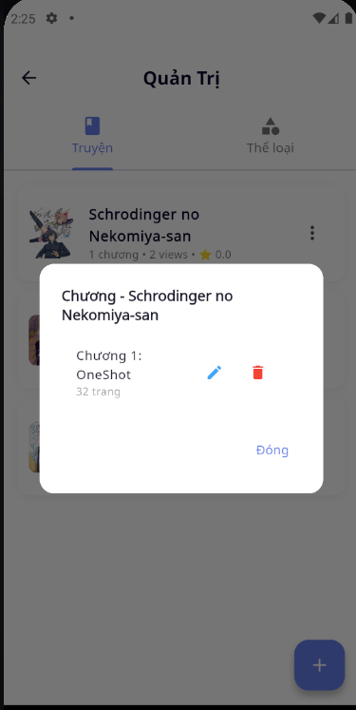
Figure 24: Giao diện màn hình quản lí chương

- Màn hình thêm thể loại
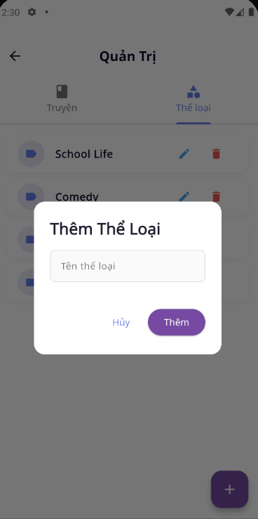
Figure 25: Giao diện màn hình thêm thể loaị

Chương 6: Kết Quả Và Đánh Giá

6. KẾT QUẢ VÀ ĐÁNH GIÁ

6.1. Kết quả đạt được
Sau quá trình phát triển, ứng dụng MangaHay đã hoàn thành đầy đủ các tính năng đề ra:
Tính năng | Trạng thái | Ghi chú
Đăng ký / Đăng nhập | Hoàn thành | Email/password, cấp 100 xu ban đầu
Trang chủ với banner carousel | Hoàn thành | Auto-scroll, vuốt tay
Chi tiết truyện | Hoàn thành | Thông tin đầy đủ, expand mô tả
Đọc truyện tranh | Hoàn thành | Scroll dọc, thanh tiến trình, điều hướng chương
Tìm kiếm nâng cao | Hoàn thành | Text + lọc thể loại, animation panel
Hệ thống xu và mở khóa chương | Hoàn thành | Transaction Firestore, nạp xu
Thư viện cá nhân | Hoàn thành | Đang đọc + Yêu thích
Bình luận real-time | Hoàn thành | Stream Firestore, xóa bình luận
Đánh giá truyện (1–5 sao) | Hoàn thành | Transaction an toàn
Dark Mode / Light Mode | Hoàn thành | Lưu SharedPreferences
Module Admin – quản lý truyện | Hoàn thành | CRUD đầy đủ
Module Admin – quản lý chương | Hoàn thành | Tích hợp Hugging Face
Quản lý thể loại | Hoàn thành | CRUD thể loại
Đếm lượt xem (chống spam) | Hoàn thành | 1 lần/session mỗi chương

6.2. Hạn chế và hướng phát triển

6.2.1. Hạn chế hiện tại
- Chưa hỗ trợ đọc offline – nội dung truyện cần kết nối internet.
- Chưa có chức năng tìm kiếm toàn văn (full-text search) do Firestore không hỗ trợ natively.
- Hệ thống thanh toán xu còn mang tính demo (không tích hợp cổng thanh toán thực).
- Chưa có push notification thông báo truyện mới cập nhật.
- Admin phải upload ảnh thủ công lên Hugging Face và nhập folder path.
- Chưa có tính năng tải truyện về đọc offline.

6.2.2. Hướng phát triển
- Tích hợp Algolia hoặc Typesense cho tính năng tìm kiếm toàn văn nâng cao.
- Tích hợp Firebase Cloud Messaging (FCM) cho push notification.
- Xây dựng cổng thanh toán thực tế (VNPay, Momo) cho hệ thống nạp xu.
- Thêm tính năng đọc offline với hive/sqflite cache ảnh cục bộ.
- Xây dựng web admin dashboard riêng biệt để upload và quản lý nội dung.
- Hỗ trợ iOS và triển khai lên App Store.
- Áp dụng state management chuyên dụng (Riverpod hoặc BLoC) thay vì ChangeNotifier thuần.
- Nâng cấp khả năng cho trả lời bình luận thay vì bình luận đơn

Chương 7: Kết Luận

7. KẾT LUẬN
Qua quá trình thực hiện đồ án môn Lập trình Di động, nhóm đã xây dựng thành công ứng dụng MangaHay – một ứng dụng đọc truyện tranh di động đầy đủ tính năng sử dụng Flutter và Firebase.
Trong quá trình thực hiện, nhóm đã áp dụng được nhiều kiến thức thực tế:
- Lập trình Flutter với Dart: xây dựng giao diện phức tạp, quản lý state, animation, navigation.
- Firebase ecosystem: Authentication, Cloud Firestore (real-time stream, transaction), Storage.
- Kiến trúc phần mềm: phân lớp MVC, Singleton pattern, separation of concerns.
- Xử lý bất đồng bộ: Future, Stream, async/await trong Dart.
- Giải quyết vấn đề thực tế: tương thích Gradle, xác thực Firebase, lưu trữ ảnh chi phí thấp.
Kết quả đạt được là một ứng dụng ổn định, có giao diện thân thiện hỗ trợ Dark Mode, đầy đủ tính năng từ đọc truyện, quản lý thư viện đến hệ thống kinh tế xu và module quản trị. Đây là nền tảng vững chắc để phát triển thành sản phẩm thương mại hoàn chỉnh trong tương lai.
Nhóm xin chân thành cảm ơn giảng viên hướng dẫn đã hỗ trợ và định hướng trong suốt quá trình thực hiện đồ án.

Tài Liệu Tham Khảo

TÀI LIỆU THAM KHẢO
  - Flutter Documentation. Flutter – Build apps for any screen. https://flutter.dev/docs
  - Firebase Documentation. Firebase – Google's mobile and web app development platform. https://firebase.google.com/docs
  - Dart Programming Language. Dart Documentation. https://dart.dev/guides
  - FlutterFire.FlutterFire–FlutterpluginsforFirebase.https://firebase.flutter.dev
  - pub.dev.cloud_firestorepackage.https://pub.dev/packages/cloud_firestore
  - pub.dev. firebase_auth package. https://pub.dev/packages/firebase_auth
  - pub.dev.cached_network_imagepackage.https://pub.dev/packages/cached_network_image
  - Hugging Face. Hugging Face Datasets – Share and explore datasets. https://huggingface.co/datasets
  - Google. Android Gradle Plugin Release Notes. https://developer.android.com/build/releases/gradle-plugin
  - Flutter Community. State Management in Flutter. https://docs.flutter.dev/data-and-backend/state-mgmt/intro

